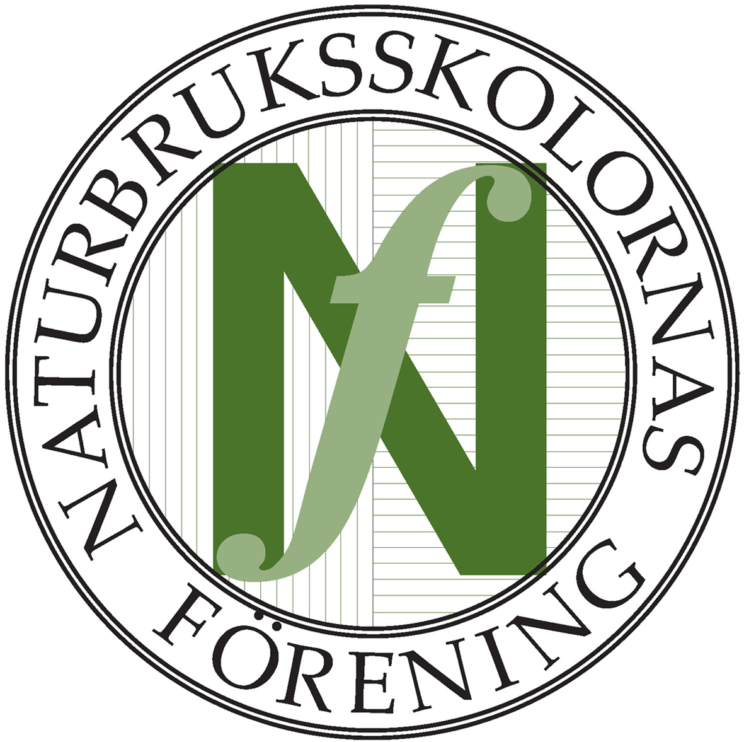 | Naturbruksskolornas förening, NF  Kanslichef agr. maria.elinder@naturbruk.se 0705– 687 318  Bilaga till NF verksamhetsplan 2020, Projekt m.m.  Förslag till årsmötet 2020-04-24
- Attraktionskraft Naturbruk – ett samverkansprojekt med fokus på informations-spridning och integration Projekt beviljat 2016 från Jordbruksverket, Landsbygds-programmet (EU-medel). Samverkan med Hushållningssällskapen. Redovisning senast juni 2021. Prel. budget 2020: 250.000 kr inkl. moms. Mål:
- att fler gymnasieelever hittar till NB över landet, och fler med utländsk bakgrund,
- att informera nyanlända vuxna om utbildning och jobb i de gröna näringarna.
- att öka kontaktytorna mellan invandrarorganisationer och NB-gymnasier,
- att hitta och utbilda ”Naturbruksambassadörer” med utländsk bakgrund att medverka vid mässor, öppet hus etc. Tips önskas på unga människor med NB-bakgrund, från sitt hemland eller från Sverige, som kan medverka som NB-ambassadörer!
- att synliggöra NB-utbildningar och yrkesutgångar / gröna jobb i sociala medier.
En folder om naturbruksprogrammet, möjliga arbeten och fortsatta studier tas fram.
Under året genomförs, i samverkan med invandrarorganisationer m.fl., studiebesök vid ca fyras naturbruksskolor samt utarbetas en modell som sprids vidare till skolorna:
1. Kontakt med regionala och lokala etniska föreningar.
2. Möte i ”målgruppens ordinarie miljö”. Information om NB-utbildningar och gröna jobb.
3. Studiebesök till NB-skolan, där AN-projektet bekostar buss, förtäring, etc.
4. Uppföljning.
- Fortsatt samverkan med Landsbygdsnätverket, dess olika initiativ och arbetsgrupper,
t.ex. i det nystartade ”Nationellt kompetensråd inom det gröna och naturbaserade näringslivet”, där LB-nätverket, yrkesnämnderna (NYN, HYN, SYN, DYN, NTYN), rådgivning, branschorganisationer, NF samt SLU deltar. Maria Elinder ingår i rådets planeringsgrupp tillsammans med LRF och LB-nätverket. ”Syftet med plattformen är att angripa gemensamt identifierade strukturella problem inom kompetensförsörjningen i gröna och naturbaserade näringar, kopplat till det svenska utbildningssystemet (inklusive det livslånga lärandet), och verka för lösningar. Plattformen är en neutral mötesplats för att identifiera, diskutera och, där så är möjligt, arbeta tillsammans kring behov och frågor som rör kompetensförsörjning och -utveckling inom det gröna och naturbaserade näringslivet. Dessa kan både vara av strukturell karaktär inom utbildningsväsendet och av mer direkta kompetensbehov”.
- Entreprenörskap i skolan, Skolverket: Stöd 172.000 kr för år 2020 har beviljats.
Planerade aktiviteter:
- Synliggöra företagsamma elever, bl.a. via Ung-Ullbagge-nomineringar och vinnare,
- Genomföra fortbildning för NB-personal, t.ex. v. 44 i samverkan med SLU Kompetens-Centrum Företagsledning. Mål är bl.a. att utveckla och sprida information om innovativa affärsmodeller för landsbygdsföretag, dvs att ge lärarna fler verktyg för att stötta NB-elevernas fortsatta utveckling och företagsamhet.
- Övriga aktiviteter, exempel
- NF önskar stimulera NB-skolornas engagemang i EUROPEA-nätverket genom inrättandet av två stipendier per år för att delta i EUROPEA:s möten i olika länder.
- Påbörjad dialog med branscher, NB-skolor, Worldskills: Möjlighet att synliggöra fler av naturbrukets yrken vid nästa Yrkes-SM (inställt Helsingborg 22 - 24 april 2020).
- Delta i div. möten, där NF:s medverkan efterfrågas av branscher, myndigheter m.fl.

